考试要求

一、这张网页是全屏图

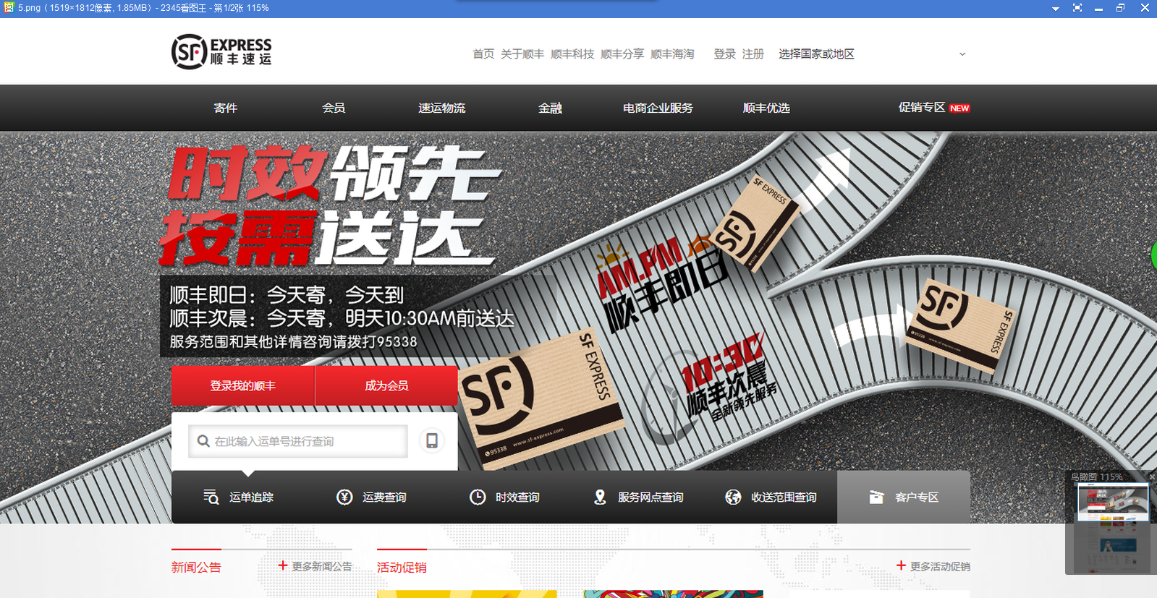 （宽度100% 网页的宽度是你屏幕的宽度）

二、





这两个都是导航条，hover 事件为改变li 的背景色像这样的

三

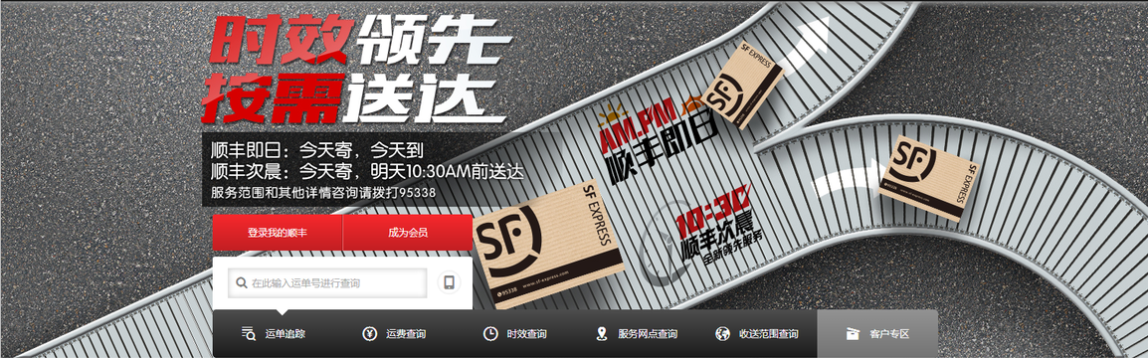

1. 图片改为名为images1的图片，图片上的所有内容自己编辑。
2. 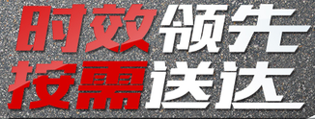

文字大小一样，颜色红色和白色就行，不用做出反光的效果

3、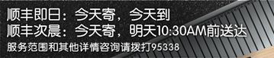

不用做过渡的背景色，背景色改为#353535；透明度为0.7

文字内容按照图片编辑。

4、

超链接按钮

5、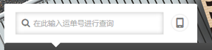

白色背景为图片images2、有搜索和手机的图片直接引用

四、

超链接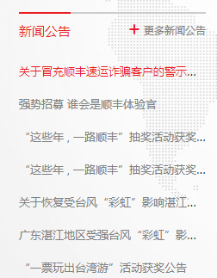hover 事件为字体颜色为红色用rgba()代码编写

五、

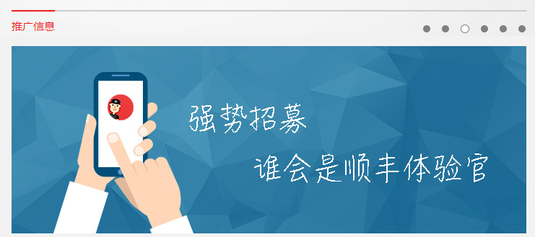

作出静态效果就行。

六、

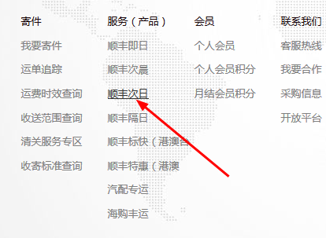

利用ul列表，实现ul列表中套用ul 列表。Hover事件为上图所指效果

七、上交时间为10月30号中午11点30 分之前。文件夹名称格式同上次。